福井城復元アプリ（ストリートミュージアム）の概要

１．福井城復元アプリの概要

本コンテンツは、凸版印刷株式会社が提供する体験型観光アプリ「ストリートミュージアム®」に掲載し、平成３０年９月２０日（木）から配信（AppStore、Playストアにおいてダウンロード可能）。

天守、櫓、本丸御殿などＣＧで復元した城郭施設（１０カ所）を携帯端末で閲覧可能。また、周辺情報の解説機能や古地図・古写真閲覧機能も搭載。
コンテンツの１つである福井城復元動画（１分３０秒）を山里口御門内で公開。
00

２．城郭施設の復元CGについて
下図の１０カ所から復元した城郭施設を閲覧可能。
⑩7
⑤7
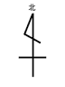
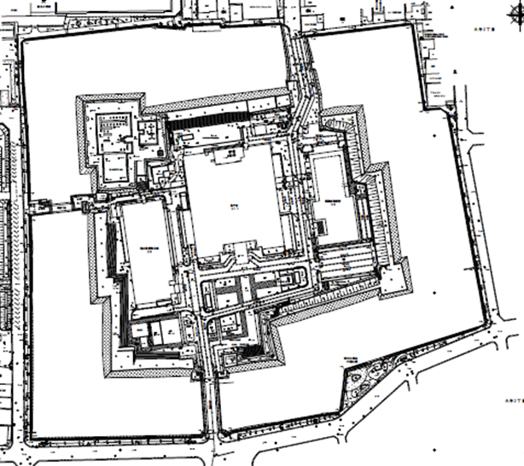
①瓦御門（かわらごもん）
②坤櫓（ひつじさるやぐら）
③本丸御殿（ほんまるごてん）
⑧
⑥
④巽櫓（たつみやぐら）
⑤艮櫓（うしとらやぐら）
⑦
⑥北不明御門（きたあかずごもん）
⑨
⑦天守（てんしゅ）
⑧天守からの眺望
③
⑨御廊下橋、山里口御門（ＡＲ）
⑩内堀からの天守
④
①

②

